ARTISANAT 2.0

Entre créativité technique, libre circulation des connaissances et autonomie de production
LABORATOIRE D’IMPRESSION À PARTAGER / OPEN ARTISANAT
- Porteur du projet : Marine Laurent
- Date : 2015/16
- Licence : libre !
- Lien : www.marinelaurent.com

MÉMOIRE
MÉMOIRE HTML
marine_laurent_artisanat2.0.zip

PLAN DÉTAILLÉ MÉMOIRE
SYNTHÈSE SYNTHÈSE

PROBLÉMATIQUE
Comment, en interrogeant la posture de l’artisan, le designer graphique peut-il (se) réaliser (dans) des projets contemporains en utilisant les outils manuels ainsi que les nouveaux outils technologiques, tout en s’inscrivant dans une logique collective et collaborative ?

L’ARTISANAT
L’artisanat c’est quoi ?
Temps / Savoir-faire / Tête - main / Apprentissage - transmission / Geste / Corps - matière.
L’artisanat au Moyen-Âge.
Guilde - Corporation / Apprenti - compagnon - maître / force économique.
Le passage de l’artisanat au design.
Industrialisation = concurrence / Prolétarisation = désindividualisation / design
L’artisanat aujourd’hui en France.
Chambre de Métiers et de l’Artisanat / produit élitiste ? / conserver les traditions
- > ATC A.T.C.

1 / MACHINE & MAIN
Machine = danger physique et moral ?
Automatisation & imprévus
Rapport à la matière et aux savoir-faire
- > Rapport de stage RAPPORT DE STAGE
- > Fiche de lecture Ce que sait la main - Richard Sennett FICHE DE LECTURE

2 / LOGIQUE COLLECTIVE & COLLABORATIVE
L'envie de “faire”
Communauté & partage des connaissances
Faire et apprendre à faire autrement
- > Entretien Camille Bosqué ENTRETIEN

3 / AUTONOMIE DE PRODUCTION
Faire pour soi et soi-même
Déplacer l'atelier
Designer autrement
- > Dispositifs Techniques DISPOSITIFS TECHNIQUES
La petite société d'impression - Letter Proef Tuin http://www.letterproeftuin.com/letterproeftuin-chaumont-2013.html
Murmur - Cheval Vert / 2roqs / Polygraphik / Splank http://m-u-r-m-u-r.me

GLOSSAIRE & SOURCES
GLOSSAIRE & SOURCES

SYNTHÈSE
- Tout est parti d’une simple remarque : dans le graphisme actuel on trouve deux types de pratiques. La première tente de s’approprier les nouvelles technologies, tandis que la seconde se retourne vers les pratiques dites manuelles. Mais qui dit retour des outils physiques ne signifie pas forcément artisanat. La notion d’artisanat est un point de départ pour ce projet, il est important d’en donner une brève définition, qui sera approfondi plus tard, d’autant plus que l’artisanat actuel n’est plus le même que celui du Moyen-Âge. Bien sûr, il reste certains points communs majeurs tel que le rapport au temps, sans doute l’élément clef de l’artisanat, il est nécessaire aussi bien à l’apprentissage et à la transmission de savoir-faire, que dans la réalisation minutieuse d’objets. Le geste précis semble lui aussi s’être transmis à l’identique depuis plusieurs siècles, tout comme la relation respectueuse entre main et matière. Cependant, au XIXème siècle, l’artisanat a connu son plus grand bouleversement par la mise en concurrence avec l’industrie et la mécanisation qui tentent de s’accaparer le savoir-faire de l’artisan pour ne plus dépendre de lui. Pour le dépasser, l’industrie cherche à travailler vite et en série pour faire du profit avec des prix moins élevés. Elle s’inscrit surtout dans la démarche capitalisme d’augmenter la productivité en mettant en place des principes comme la division des tâches et en confiant la fabrication à des dispositifs techniques dont le rythme de travail est infatigable contrairement à celui de l’homme. C’est dans ce contexte que le design intervient comme valeur ajoutée à ces produits qui peuvent paraître parfois de moins bonne qualité, et ainsi valoriser l’industrie. L’artisanat se retrouve considéré comme fabriquant des produits élitistes dans une société où l’on cherche constamment le moins cher. Avec l’automatisation, la reconnaissance d’un travail aussi intellectuel que manuel se fait beaucoup moins facilement. La prolétarisation entraine une dépossession de son travail, des savoirs dans la production et surtout de soi. Le sociologue américain Richard Sennett défend cette notion de la tête indissociable de la main, l’artisan n’est pas que fabriquant, il est aussi concepteur. Il ne travaille pas seul mais en communauté, un moyen d’échanger et de collaborer sur des savoirs.
- L’automatisation de nos pratiques place le graphiste contemporain entre l’outil numérique et l’outil manuel. Dans les deux cas l’envie du designer est de plus en plus orientée vers la possession, voire la création, de ses propres outils. Le processus de fabrication, notamment au sein de réseaux ouverts, s’expose sur le devant de la scène si ce n’est plus que l’objet final. Le graphiste réinvente son métier en concevant mais aussi en participant pleinement à la fabrication de l’objet et des outils. Derrière cette reconquête de l’outil, se cache l’envie de reconstruire sa propre identité, de s’individualiser. Se pose la question de comprendre comment, en interrogeant la posture de l’artisan, le designer graphique peut-il (se) réaliser (dans) des projets contemporains en utilisant les outils manuels ainsi que les nouveaux outils technologiques, tout en s’inscrivant dans une logique collective et collaborative ? On peut distinguer trois points essentiels suite à ce questionnement. Le premier interroge la relation entre main et machine à l’heure de la dématérialisation de nos savoir-faire : mimétisme, rapport à la matière, relation au corps, différence entre outil et dispositifs, pouvoir des machines ou encore automatisation par les logiciels. Cette rencontre entre la main et la machine est développée grâce à la multiplication d’industries de proximité qui démocratisent ainsi leurs outils. La logique collective et collaborative, dans laquelle s’inscrivent ces mini-usines tel que les fab labs, est le second point clef. Le dernier point important est le besoin actuel de relayer le graphisme. Les designers graphique refusant d’être la main habile de la propagande (rupture entre discours et forme), l’idée de relayer est un moyen de réaction et de ré-appropriation de la production des biens et de la mise en place d’une nouvelle forme de travail.
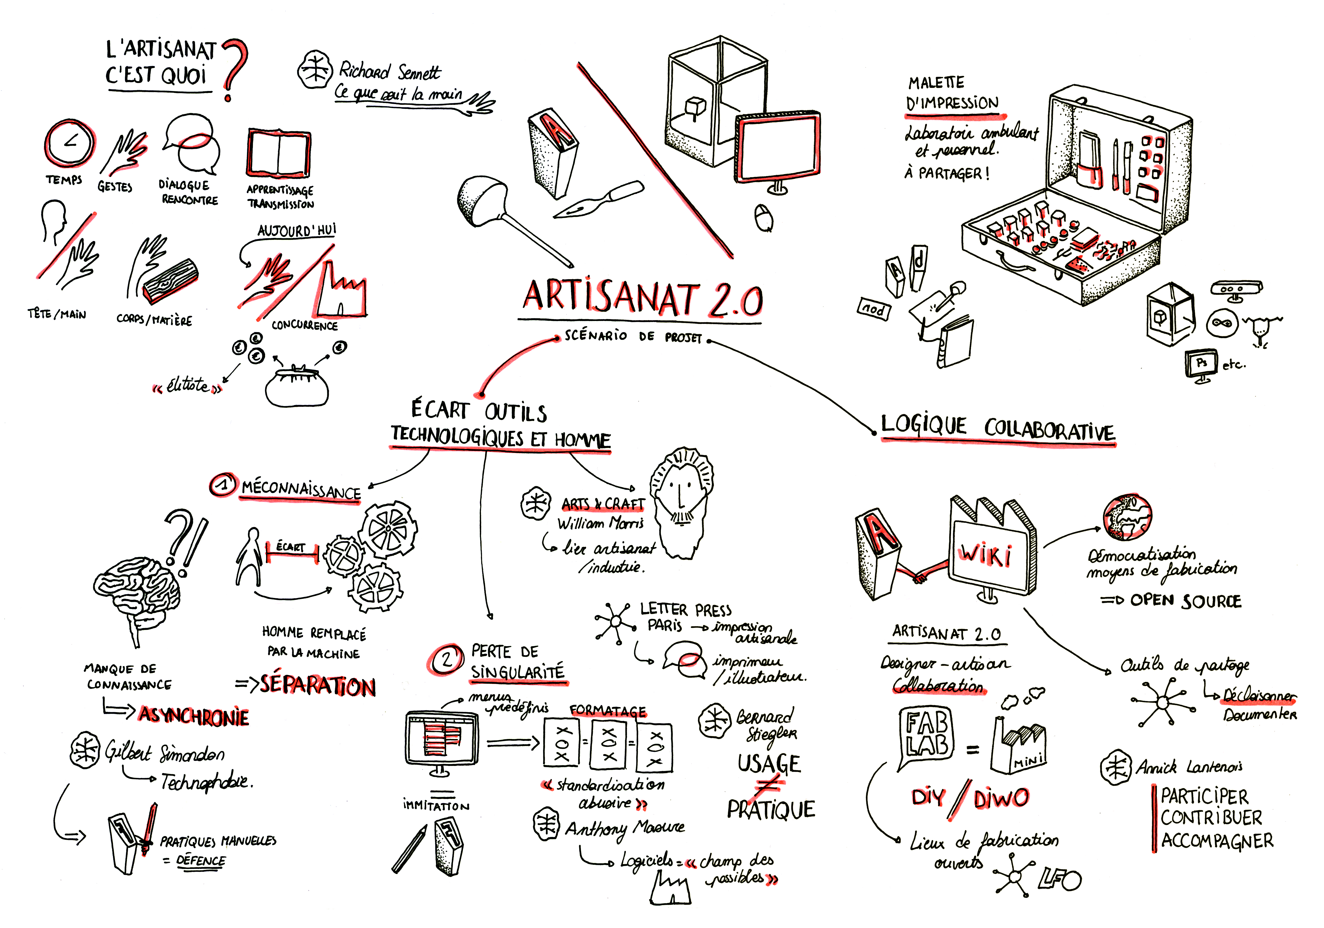

MACROPROJET
L’objectif principal de ce projet est d’expérimenter un nouvel artisanat avec les moyens que l’on possède aujourd’hui et de le partager. Il s’agit de réinvestir des pratiques artisanales par le biais des outils technologiques. C’est à dire associer nos savoirs faire actuels et nos savoirs faire plus anciens et les réinvestir à l’heure des nouvelles technologies pour ne pas les perdre. On peut distinguer deux enjeux. Le premier est d’articuler artisanat et industrie dans un graphisme contemporain. Penser un nouvel artisanat tous ensemble, du fait du retour de l'outil physique face aux nouvelles technologies qui progressent très vite. Le second enjeu concerne la diffusion de ces expérimentations privées à grande échelle. Il s’agit d’entrer dans une logique collaborative, mais comment inscrire l’outil physique et les pratiques manuelles à l’heure de la révolution numérique ? Quels espaces de partage peuvent être pensés ? Comment concevoir un nouvel artisanat tous ensemble ?
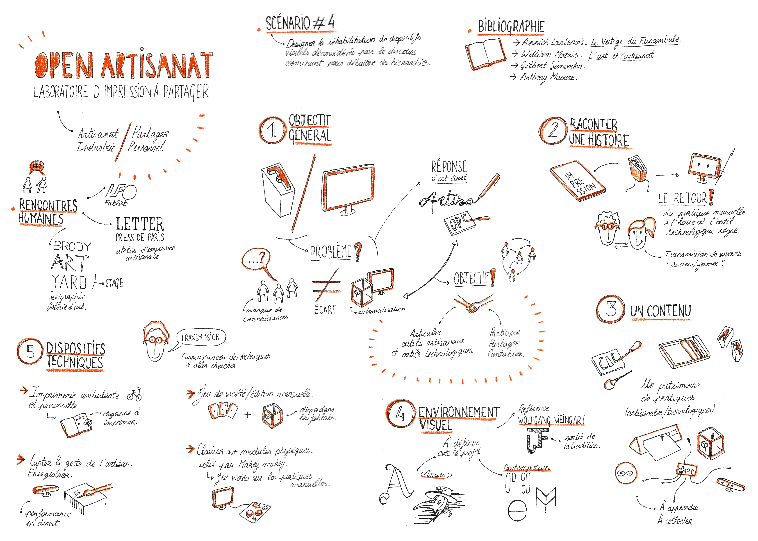

LE RELAI CITOYEN DE LA COMMUNICATION GRAPHIQUE
La finalité du projet serait en quelque sorte une « mallinette graphique », c’est à dire une valise qui renfermerait un laboratoire de fabrication graphique. Soit des outils physiques permettant une auto-production, fait pour les autres tout en leur laissant une marge de création dans les outils et les supports. À la manière d’un fablab, il s’agirait du fablab portable du graphiste qui permettrait de faciliter les réalisations. Mais l’enjeu principal sera de démocratiser le graphisme en le rendant accessible à « tous ». Il pourrait s’agir d’usages populaires ou citoyens du graphisme. Cette envie d’ouvrir à tous suppose une communauté de partage des connaissances découvertes. Tout comme les logiciels qui avaient défait les secrets du graphisme en réinventant les outils anciens, cette mallette aura pour but de réintroduire les pratiques manuelles. On peut la percevoir comme un logiciel physique qui, grâce aux Wiki, déprivatiserait les savoirs. En d’autres termes on pourrait l’appeler le relai citoyen de la communication graphique. Pour ce faire, de nombreuses compétences, aussi bien artisanales que technologiques sont à connaître : certaines seront exploitées en profondeur d'autres plus en surface.
ACC : l'idée de logiciel physique est assez incroyable. Il se peut que la mise en place d'un tel projet vous demande de louer un hangar. Pour autant, à part les concepteurs de logiciels, personne n'a vraiment pris la mesure du nombre de personnes, du nombre de gestes et de mots et de protocoles et du volume matériel d'un logiciel de CAO. C'est un atelier + une salle de réunion + une salle des machines... Je serais très curieuse de voir cette traduction. Elle permettrait je suppose de décrire de quoi doit se composer cette mal(in)ette, qui relève de plus en plus du kit de survie du citoyen graphiste, ce qui n'est pas tout à fait la même chose (à voir?) que le graphiste citoyen.

RENCONTRES
- Brody Artyard : stage à Budapest, atelier d'impression (sérigraphie et risographie) + galerie d'art.
- Letter Press de Paris : ancien atelier de letter press, lier technique artisanale et créations contemporaines.http://letterpressdeparis.com
- LFO : fablab marseillais, nombreux outils technologiques.
- Alice Pattullo : illustratrice londonienne utilisant la sérigraphie.
- Camille Bosqué : spécialiste Fab Lab http://www.camillebosque.com
- Letter Proef Tuin : studio d'artisans-designers à Rotterdam http://www.letterproeftuin.com/index.html

RÉFÉRENCES
. Letter Proef Tuin http://www.letterproeftuin.com/index.html http://www.letterproeftuin.com/letterproeftuin-chaumont-2013.html La Plus petite société d'impression
.Stampomatica http://graphism.fr/imprimez-vos-tampons-avec-une-imprimante-3d/
. The Itinerant Printer http://itinerantprinter.com/about/
. Yano Design - Printing with a pencil http://www.yankodesign.com/2010/02/04/printing-with-a-pencil-stub/
. Charissa Rais - Creo https://www.behance.net/gallery/592598/CREO-geometric-typeface-stamping-device
. Human Printer http://www.thehumanprinter.org
. Iskn http://www.iskn.co/fr/
. Paris Print Club http://parisprintclub.tumblr.com

BIBLIOGRAPHIE

. ARTICLES
. Patrice Bollon
Le génie de la main (article sur Ce que sait la main).
21/01/2010 - Philosophie magazine - #36
http://www.philomag.com/les-livres/notre-selection/ce-que-sait-la-main-la-culture-de-lartisanat-2828
. Camille Bosqué
Des FabLabs dans les marges : détournements et appropriations
2015 - Journal des anthropologues n°142-143
. Max Bruinsma
Le graphiste catalyseur
2002
. Sophie Fétro
Outils numériques artisanalement modifiés
27/11/11 - Strabic
http://strabic.fr/Outils-numeriques-artisanalement
. Xavier de Jarcy
Avec les « Fab Labs », deviendrons-nous tous designers ?
01/09/12 - Télérama
http://www.telerama.fr/scenes/avec-les-fab-labs-deviendrons-nous-tous-designers,85851.php
. Robert Maggiori
Haut les mains
07/01/10 à 00:00 - Libération
http://next.liberation.fr/livres/2010/01/07/haut-les-mains_603000
. Anthony Masure
http://www.anthonymasure.com
. Le logiciel au pouvoir
12/13 - Revue Interface numériques - #3 - volume 2
. Makers : Fables Labs ?
01/13 - Strabic
. Adobe : le créatif au pouvoir
06/11 - Strabic
. L’imprévu des programmes
08/13 - Conférence donnée au 61ème Rencontres de Lure
. Fernand Morun
Relations industrielles - volume 6 - numéro 2 - printemps 2011
http://www.erudit.org/revue/ri/2011/v66/n2/1006172ar.html?vue=resume
https://www.erudit.org/revue/ri/2011/v66/n2/1006172ar.pdf
. Vincent Truffy
Les Fab Labs, ou le néo-artisanat
29/05/11
http://owni.fr/2011/05/29/les-fab-labs-ou-le-neo-artisanat/
. Weronika Zarachowicz
Je fabrique, tu fabriques, nous révolutionnons
14/06/14 - Télérama
http://www.telerama.fr/monde/je-fabrique-tu-fabriques-nous-revolutionnons,113474.php

. ESSAIS
. Jean Baudet
De l’outil à la machine - Histoire des techniques jusqu’en 1800
2004 - Éditions Vuibert
. Jean-Yves Chateau
Le vocabulaire de Gilbert Simondon
2008 - Édition Ellipse Marketing
. Coordonné par Etienne Delprat
Système DIY - Faire soi-même à l’ère du 2.0 - Boîte à outils & catalogue de projets
2013 - Édition Alternatives
. Fabien Eychenne
Fab Lab - L’avant-garde de la nouvelle révolution industrielle
2012 - Fyp Éditions - Collection La fabrique des possibles
. Pierrick Faure
Machine à faire
2014 - Mémoire
http://issuu.com/faurepierrick43/docs/memoire_pierrickfaure
. Amélie Jury
Le graphiste artisan
2014 - Mémoire DSAA St-Ex
. Michel Lallement
L’Âge du faire - hacking, travail, anarchie
Janvier 2015 - Éditions du Seuil
. Annick Lantenois
Le vertige du funambule - Le design graphique entre économie et morale
2013 - Éditions B42
. William Morris
L’art et l’artisanat
Traduit de l’anglais par Thierry Gillyboeuf
2011 - Éditions Payot & Rivages
Rivage poche - Petite Bibliothèque
. Richard Sennet
Ce que sait la main - La culture de l’artisanat
Traduction française par Pierre-Emmanuel Dauzat
2010 - Éditions Albin Michel

. AUTRES
Dictionnaire historique de la langue française
Sous la direction d’Alain Rey.
Édition Le Robert - Juin 2012

ÉCHANGES

Exprimez-vous !
LUC
Vous semblez avoir déjà bien avancé
Anne-Catherine
Je l'ai fait en italique dans le corps du texte. : )

